BÁO CÁO THƯỜNG NIÊN 2012
CÔNG TY CỔ PHẦN VÂN TẢI NGOẠI THƯƠNG (VNF)

MỤC LỤC
I. THÔNG TIN CHUNG 3
1. Thông tin khái quát 3
2. Quá trình hình thành và phát triển 4
3. Ngành nghề và địa bàn kinh doanh 6
4. Mô hình quản trị , tổ chức kinh doanh và bộ máy quản lí 7
6. Rủi ro 10
II. TÌNH HÌNH HOẠT ĐỘNG SẢN XUẤT KINH DOANH TRONG NĂM 2012 13
1. Tình hình hoạt động kinh doanh 13
2. Tổ chức và nhân sự 14
3. Tình hình thực hiện dự án 17
4. Tình hình tài chính 18
5. Thống kê về cổ đông 19
III. BÁO CÁO BAN TỔNG GIÁM ĐỐC 20
1. Đánh giá chung kết quả hoạt động trong năm 20
2. Tình hình tài chính 21
3. Những cải tiến về cơ cấu tổ chức, chính sách, quản lý 21
4. Kế hoạch kinh doanh và dự kiến đầu tư 2013 22
IV. BÁO CÁO HỘI ĐỒNG QUẢN TRỊ 23
1. Đánh giá của Hội đồng Quản trị về các mặt hoạt động của Công ty 23
2. Đánh giá của Hội đồng Quản trị về hoạt động của Ban Tổng Giám đốc Công ty 24
3. Các kế hoạch, định hướng của Hội đồng Quản trị 24
V. QUẢN TRỊ CÔNG TY 25
1. Hội đồng Quản trị 25
2. Ban kiểm soát 27
3. Các giao dịch, thù lao và các khoản lợi ích 30
VI. BÁO CÁO TÀI CHÍNH 32
1. Ý kiến của kiểm toán viên 32
2. Báo cáo tài chính được kiểm toán 33

THÔNG TIN CHUNG

Thông tin khái quát
- Tên giao dịch: VINAFREIGHT
- Giấy chứng nhận đăng ký doanh nghiệp số: 4103000781
Ngày cấp: cấp ngày 14/01/2002 (đăng ký thay đổi lần 4 vào ngày 12/06/2008)
Nơi cấp: Sở Kế hoạch và Đầu tư Tp. Hồ Chí Minh
- Vốn điều lệ: 56.000.000.000 VNĐ
- Vốn đầu tư của chủ sở hữu: 56.000.000.000VNĐ
- Trụ sở chính:
Địa chỉ: A8 Trường Sơn, Phường 2, Quận Tân Bình, Tp.HCM
Số điện thoại: (08) 3844 6409
Số fax: (08) 3848 8539
Chi nhánh và Văn phòng đại diện
Chi nhánh VINAFREIGHT Hà Nội
Địa chỉ: Tầng 4, toà nhà VOCARIMEX, Số 08 phố Cát Linh, Quận Đống Đa, Hà Nội, Việt Nam
Chi nhánh VINAFREIGHT Hải Phòng
Địa chỉ: Phòng 212, tầng 2, 441 Đà Nẵng, Đông Hải 1, Hải An, Hải Phòng

Văn phòng VINAFREIGHT Đà Nẵng
Địa chỉ: 184 Trần Phú, Quận Hải Châu, Thành phố Đà Nẵng, Việt Nam.
Văn phòng VINAFREIGHT Quy Nhơn
Địa chỉ: Lô 202 Hoàng Quốc Việt, Thành phố Quy Nhơn, Tỉnh Bình Định, Việt Nam
Văn phòng VINAFREIGHT Nha Trang
Địa chỉ: 120B Trịnh Phong, Thành phố Nha Trang, Tỉnh Khánh Hòa, Việt Nam
Văn phòng VINAFREIGHT Cần Thơ
Địa chỉ: 29 Cách Mạng Tháng Tám, Cần Thơ, Việt Nam.
- Website: www.vinafreight.com.vn
- Số lượng cổ phiếu phát hành: 5.600.000 cổ phần
- Niêm yết tại: Sở Giao dịch Chứng khoán Hà Nội (HNX)
- Mã cổ phiếu: VNF

Quá trình hình thành và phát triển
Từ năm 1997 đến năm 2000
- Vinafreight là đơn vị chuyên về vận tải hàng không thuộc công ty Giao nhận kho vận ngoại thương TP.HCM (Vinatrans), chuyên thực hiện các dịch vụ về vận chuyển hàng không, dịch vụ hậu cần và đại lý tàu biển.
Năm 2001
- Bộ trưởng Bộ Thương mại ban hành quyết định số 0964/2001/QĐ/BTM phê duyệt phương án cổ phần hóa chuyển xí nghiệp dịch vụ kho vận thành Công ty Cổ phần Vận Tải Ngoại Thương, tên giao dịch là Vinafreight với số vốn điều lệ ban đầu 18 tỷ đồng chuyên kinh doanh dịch vụ vận tải nội địa quốc tế, kinh doanh kho bãi, cho thuê văn phòng, xuất nhập khẩu…
- Đại hội đồng cổ đông đầu tiên của Công ty được tiến hành thông qua điều lệ, cơ cấu tổ chức, cơ cấu quản lý công ty.
Năm 2002
- Công ty chính thức hoạt động theo tư cách pháp nhân được Sở kế hoạch và Đầu tư TP.HCM cấp vào ngày 14/01/2002; đăng kí thay đổi lần 4 vào ngày 12/06/2008.
- Công ty chính thức trở thành thành viên của VIFFAS, đánh dấu một bước ngoặt quan trọng trong sự nghiệp phát triển của Công ty.
- Từ thời điểm đó, để đáp ứng nhu cầu ngày càng tăng của thị trường, Công ty không ngừng phát triển, mở rộng thêm chi nhánh, góp vốn liên doanh liên kết và các công ty trong và ngoài ngành.
Năm 2003
- Thành lập văn phòng Công ty tại khu Công nghiệp Việt Nam – Singapore.
- Góp vốn thành lập Công ty vận tải Việt – Nhật (Konoike – Vina).
- Thành lập chi nhánh công ty tại TP.Hà Nội. Trụ sở đặt tại số 2 Bích Câu, Đống Đa. Hiện nay chi nhánh đã dời về Tầng 4, tòa nhà Vocarimex số 8 Cát Linh, Đống Đa, Hà Nội.
- Thành lập Phòng đại lý hãng tàu UASC tại số 12 Nguyễn Huệ, Quận 1 sau chuyển về văn phòng số 5 Nguyễn Tất Thành, Quận 4, TP.HCM
- Văn phòng Công ty ở khu chế xuất Tân Thuận chính thức đi vào hoạt động.
- Thành lập chi nhánh Công ty tại thành phố Hải Phòng. Trụ sở đặt tại số 115 Trần Hưng Đạo, Quận Hải An, TP.Hải Phòng.
- Văn phòng Công ty ở khu chế xuất Amata (Đồng Nai) chính thức đi vào hoạt động.
Năm 2004
- Góp vốn thành lập Công ty TNHH Vector Quốc tế chuyên về dịch vụ Tổng đại lý cho các hãng hàng không, lần lượt được chỉ định là Tổng đại lý hàng hóa của Malaysia Airlines, China Southern Airlines, K-miles, Uzbekistan Airways, Egypt Air, Scandinavian Air Services và nhiều hãng hàng không khác.
- Thành lập các phòng Nhập Hàng Không, phòng Giao nhận Xuất Hàng không, phòng Logistics trên cơ sở phòng Giao nhận Hàng không.
- Góp vốn thành lập Công ty TNHH 3 thành viên vận tải ô tô V-Truck.
- Góp vốn thành lập Công ty TNHH 2 thành viên VAX Global.
Năm 2005
- Góp vốn thành lập Công ty Liên doanh TNHH Kintetsu VietNam.
- Góp vốn thành lập Công ty TNHH Viễn Đông (Far East) chuyên về dịch vụ giao nhận, dịch vụ hàng không. Công ty Viễn Đông được chỉ định là Tổng đại lý hàng hóa của hãng Hàng không Cargo Italia.
- Bộ Giao thông vận tải cấp phép kinh doanh vận tải đa phương thức cho Vinafreight.
Năm 2006
- Công ty triển khai dịch vụ chuyển phát nhanh nội địa và quốc tế Vinaquick.
- Góp vốn thành lập Công ty Liên doanh TNHH Jardine Shipping Services Vietnam.
- Thành lập phòng phát chuyển nhanh Vinaquick.
Năm 2007
- Chính thức đăng ký công ty đại chúng với Ủy ban Chứng khoán Nhà Nước.
- Tăng vốn điều lệ từ 27 tỷ lên mức 56 tỷ đồng.
Năm 2008
- Công ty thực hiện trọn gói việc vận chuyển máy móc thiết bị, nguyên vật liệu sản xuất cho 1 số khách hàng lớn từ nước ngoài về Việt Nam để sản xuất và tái xuất đi các nước.
- Công ty Vector chính thức đảm nhận khai thác chuyến bay feeder hàng hóa SGN-BKK, tần suất 5 chuyến/tuần ; ngoài ra Công ty còn thực hiện thuê máy bay vận tải cỡ lớn để vận chuyển 1 máy bay trực thăng đi nước ngoài sửa chữa, trở thành công ty GSA đầu tiên của Việt Nam thực hiện các nghiệp vụ này.
Năm 2009
- Mở văn phòng tại Bình Dương để thực hiện các dịch vụ trọn gói cho các khách hàng lớn thuộc các khu công nghiệp ở Bình Dương.
- Công ty Vector được chỉ định làm đại lý cho hãng HongKong Air, khai thác máy bay Freighter của hãng Transaero.
Năm 2010
- Ngày 22/11/2010 là ngày giao dịch chính thức của cổ phiếu VNF của CTCP Vận tải Ngoại Thương trên Sở giao dịch chứng khoán Hà Nội (HNX)

Năm 2011
- Tháng 10/2011, Hội đồng thành viên Công ty TNHH Dịch vụ Vận tải Hàng không Toàn cần Vina Vinatrans (VAX Global) quyết định giải thể Công ty, là một trong sô các Công ty liên kết của Vinafreight (chiếm 40% vốn góp).
- Tháng 11/2011, Công ty góp vốn liên doanh vào Công ty TNHH United Arab Shipping Agency (Việt Nam).
Năm 2012
- Công ty tăng vốn đầu tư vào Công ty TNHH Dịch vụ Hàng không Véc Tơ Quốc tế nâng tỷ lệ vốn góp lên 88.2%.
- Công ty góp vốn thành lập Công ty TNHH Hậu cần Toàn cầu SFS Việt Nam.

Ngành nghề và địa bàn kinh doanh

Ngành nghề kinh doanh
- Các dịch vụ về vận tải hàng hóa xuất nhập khẩu;
- Đại lý tàu biển, đại lý lưu cước, đại lý quản lý vỏ container cho các hãng tàu; cung ứng tàu biển;
- Đại lý giao nhận cho các Hãng giao nhận vận tải nước ngoài;
- Kinh doanh các dịch vụ về kho gom hàng lẻ xuất nhập khẩu;
- Kinh doanh kho bảo quản hàng hóa xuất nhập khẩu;
- Kinh doanh vận tải công cộng;
- Kinh doanh xuất nhập khẩu trực tiếp và nhận ủy thác xuất nhập khẩu;
- Kinh doanh cho thuê văn phòng làm việc, kho bãi;
- Dịch vụ các thủ tục hải quan và các dịch vụ có liên quan đến giao nhận vận chuyển hàng hóa xuất nhập khẩu: tái chế, bao bì, mua bảo hiểm, kiểm kiện …;
- Các dịch vụ thương mại;
- Kinh doanh vận tải đa phương thức.

Địa bàn kinh doanh chính hiện nay

Trong nước: Tp. HCM, HN, HP và các tỉnh thành khác ở VN
Quốc tế: tập trung thị trường Châu Á, châu Âu, châu Mỹ và các nước khác trên thế giới

Mô hình quản trị , tổ chức kinh doanh và bộ máy quản lí

Mô hình quản trị

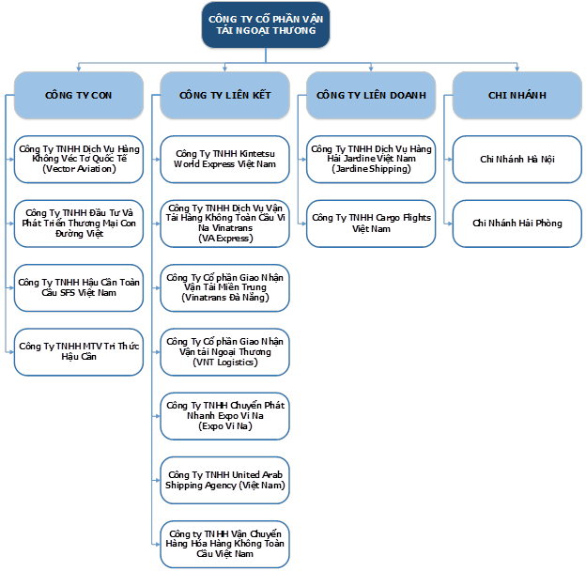

Cơ cấu bộ máy quản lí

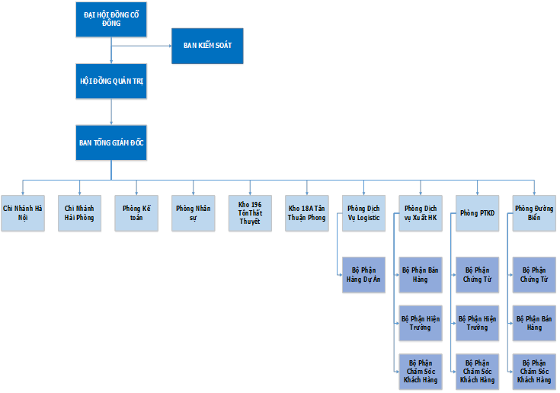

Các Công ty con, Công ty liên quan
Công ty con
- Công ty TNHH Dịch Vụ Hàng Không Véc Tơ Quốc Tế (Vector Aviation)
Địa chỉ: 39B Trường Sơn, Phường 4, Quận Tân Bình, TP.HCM
Tỷ lệ sở hữu : 88,2%
- Công ty TNHH Đầu tư Phát triển Thương Mại Con Đường Việt (Vietway)
Địa chỉ: A8 Trường Sơn, Phường 2, Quận Tân Bình, Tp.HCM
Tỷ lệ sở hữu : 89,12%
- Công ty TNHH Hậu Cần Toàn Cầu SFS Việt Nam
Địa chỉ: A8 Trường Sơn, Phường 2, Quận Tân Bình, Tp.HCM
Tỷ lệ sở hữu : 100%
- Công ty TNHH MTV Tri Thức Hậu Cần
Địa chỉ: 39B Trường Sơn, Phường Sơn 4, Quận Tân Bình, TP.HCM
Tỷ lệ sở hữu : 88,2%
Công ty liên doanh
- Công ty TNHH Dịch vụ Hàng Hải Jardine Viet Nam (Jardine Shipping)
Địa chỉ: Số 33Bis Mạc Đĩnh Chi, Q.1, TP.HCM
Tỷ lệ sở hữu : 51%
- Công ty TNHH Cargo Flights Việt Nam
Địa chỉ: A8 Trường Sơn, Phường 2, Quận Tân Bình, Tp.HCM
Tỷ lệ sở hữu : 44,98%
Công ty liên kết
- Công ty TNHH Kintetsu World Express Viet Nam (Kintetsu)
Địa chỉ: Số 51, đường Yên Thế, Quận Tân Bình, Tp.Hồ Chí Minh
Tỷ lệ sở hữu : 48,9%
- Công ty TNHH Dịch vụ Vận tải Hàng Không Toàn Cầu Vina Vinatrans (VA express)
Địa chỉ: A8 đường Trường Sơn, Phường 2, Quận Tân Bình, Tp.Hồ Chí Minh
Tỷ lệ sở hữu : 40%
- Công ty Cổ phần Giao nhận Vận tải Miền Trung (Vinatrans Đà Nẵng)
Địa chỉ: Sô 184 đường Trần Phú, Quận Hải Châu, TP.Đà Nẵng
Tỷ lệ sở hữu : 29,28%
- Công ty Cổ phần Giao nhận Vận tải Ngoại Thương (VNT Logistics)
Địa chỉ: Số 02 đường Bích Câu, Quận Đống Đa, TP.Hà Nội
Tỷ lệ sở hữu : 24,12%
- Công ty TNHH Chuyển phát nhanh Expovina (Expovina)
Địa chỉ: Số 18 đường Đặng Thị Nhu, Quận 1, TP.HCM
Tỷ lệ sở hữu : 39%
- Công ty TNHH United Arab Shipping Agency (Việt Nam)
Địa chỉ: Tầng 14, số 2bis-4-6 Lê Thánh Tôn, Quận 1,TP.HCM.
Tỷ lệ sở hữu : 49%
- Công ty TNHH Vận chuyển Hàng hóa Hàng Không Toàn Cầu Việt Nam
Địa chỉ: Số 39B Trường Sơn, Phường 4, Quận Tân Bình, TP.HCM.
Tỷ lệ sở hữu : 43,22%

Định hướng phát triển

Mục tiêu chính
Sứ mệnh: Khẳng định thương hiệu Vinafreight trong mắt khách hàng và đối tác trong nước cũng như quốc tế. Đưa Công ty thành một trong những doanh nghiệp hàng đầu ngành Logistics tại Việt Nam và khu vực.
Tầm nhìn: Ban Lãnh đạo và cán bộ công nhân viên quyết tâm xây dựng Công ty Vinafreight trở thành một tập đoàn Logistics lớn mạnh, trên cơ sở phát triển ổn định và hiệu quả.

Chiến lược tổng thể trung và dài hạn
Phát huy thế mạnh: Công ty duy trì ổn định các dịch vụ hàng không, phát triển mạnh dịch vụ đường biển cả về xuất và nhập. Giữ vững và tăng hơn nữa dịch vụ logistics trọn gói, tập trung vào những khách hàng lớn hiện có và phát triển thêm các khách hàng mới, đồng thời đầu tư tập trung về nguồn nhân lực và cơ sở vật chất. Tập trung vào dịch vụ logistics nội địa do thị trường tiêu thụ trong nước vẫn nhiều tiềm năng, công ty có khả năng cạnh tranh cao để cung cấp dịch vụ phân phối và lưu thông sản phẩm. Duy trì thế mạnh tổng đại lý hàng hóa GSA trên thị trường vận chuyển đường hàng không để khai thác thêm các khu vực thị trường mới
Mở rộng thị trường: Tiếp tục phát triển dịch vụ vận chuyển hàng hoá nhập khẩu và xuất khẩu từ Campuchia và Lào quá cảnh Việt Nam đi các nước bằng đường biển và hàng không và ngược lại.
Xây dựng thương hiệu: Xây dựng thương hiệu Vinafreight ngày càng phát triển và đủ sức cạnh tranh cả trong và ngoài nước.

Các mục tiêu đối với môi trường và xã hội

Trong định hướng phát triển chung, Vinafreight hướng đến mục tiêu phát triển bền vững. Không chỉ đặt lợi nhuận lên hàng đầu, doanh nghiệp còn phải gắn liền với trách nhiệm xã hội, đảm bảo rằng những hoạt động của doanh nghiệp tuân thủ theo pháp luật, các chuẩn mực đạo đức xã hội cũng như quan tâm đến lợi ích cộng đồng.

Bên cạnh đó, Vinafreight coi trọng nâng cao nhận thức của CBNV trong việc bảo vệ nguồn nước và nguồn tài nguyên năng lượng, kêu gọi mọi người thực hiện triệt để việc tiết kiệm điện – nước, có ý thức tốt trong việc bảo vệ môi trường xanh và sạch..
Bên cạnh việc hoạt động kinh doanh, Vinafreight vẫn không quên thực hiện trách nhiệm đối với xã hội với tư cách là một doanh nghiệp trong cộng đồng.
Nhân viên Công ty được định kì tham gia những chuyến tham quan, nghỉ dưỡng do Công ty đài thọ. Ngoài ra, Công ty còn duy trì các hoạt động văn hóa, văn nghệ chào mừng những ngày lễ đặc biệt như 8/3, 20/10, Quốc khánh, Tết,.. phục vụ tốt nhất đời sống tinh thần của nhân viên.
Các hoạt động thể dục, thể thao cũng được nhân viên Công ty hưởng ứng tham gia nhiệt tình. Bên cạnh đó, công tác từ thiện vẫn luôn nằm trong những hoạt động xã hội được Công ty quan tâm.

Rủi ro
Rủi ro về kinh tế | Là trung gian trong quá trình lưu chuyển hàng hóa, hoạt động kinh doanh của ngành dịch vụ giao nhận vận tải nói chung, Công ty Vận Tải Ngoại Thương nói riêng chịu rủi ro từ biến động của nền kinh tế. Lạm phát cuối năm 2012 có phần hạ nhiệt, chỉ số tiêu dùng CPI cả năm tăng 6,81%, trong khi đó tốc độ tăng trưởng GDP cả năm chỉ đạt 5,03% dẫn đến thị trường tiêu thụ hàng hóa trong nước bị thu hẹp, sức mua giảm, hàng tồn kho tăng, tỷ lệ nợ xấu ngân hàng ở mức đáng lo ngại,… dẫn đến nhu cầu giao nhận hàng hóa giảm ảnh hưởng trực tiếp đến hoạt động kinh doanh của Công ty.
Rủi ro đặc thù ngành | Rủi ro tỷ giá  Rủi ro về biến động tỷ giá tác động đến giá thành các nguồn nguyên vật liệu đầu vào, giá cung cấp dịch vụ… làm ảnh hưởng đến hoạt động kinh doanh của Công ty. Trong năm 2012, Ngân hàng Nhà nước đã thực hiện nhiều chính sách tiền tệ nhằm ổn định kinh tế và kiềm hãm lạm phát. Tỷ giá bình quân liên ngân hàng trong năm được “neo” ở mức 20.828 VND/USD, giá giao dịch thực tế tại các ngân hàng thay đổi trong biên độ khoản 1% cho thấy tỷ giá trong năm qua vẫn ở mức ổn định và không có nhiều biến động.  Rủi ro biến động giá dầu thô  Chi phí hoạt động ngành giao nhận vận tải phụ thuộc chủ yếu vào giá xăng dầu. Giá dầu thô trên thế giới chốt phiên giao dịch ngày 31/12/2012 đã lên mức 91,82 USD/thùng, biến động giá dầu thời giới ảnh hưởng đến giá xăng dầu trong nước, cụ thể giá xăng dầu đã điều chỉnh 12 lần với 5 lần điều chỉnh tăng và 7 lần điều chỉnh giảm. Với chi phí đầu vào ngày càng cao trong khi giá cước vận tải khó tăng với tỷ lệ tương ứng do có nhiều sự cạnh tranh trong ngành, dẫn đến hoạt động kinh doanh của Vinafreight bị ảnh hưởng. Đây chính là rủi ro lớn mà ngành giao nhận vận tải thế giới và cả ngành giao nhận vận tải Việt Nam phải đối mặt.  Rủi ro kinh doanh  Ngành Logistics Việt Nam có qui mô nhỏ và chưa có sự liên minh, liên kết giữa các doanh nghiệp trong ngành. Nguồn nhân lực cung cấp cho các doanh nghiệp trong ngành đang trở nên thiếu hụt trầm trọng. Mặt khác sức ép từ các doanh nghiệp Logistics nước ngoài càng làm mức độ cạnh tranh trong ngành cao.  Rủi ro thanh toán  Bị chi phối bởi một đặc thù chung của ngành giao nhận vận tải, Vinafreight cũng như các doanh nghiệp khác thường phải ứng trước cho khách hàng trong việc thanh toán cho các hãng hàng không và hãng tàu biển khi khách hàng sử dụng dịch vụ của Vinafreight.Do vậy, Công ty cũng có khả năng chịu ảnh hưởng bởi rủi ro về thanh toán khi khách hàng gặp khó khăn về tài chính hay sẽ bị vướng mắc trong việc thanh toán do  có sai sót trong quá trình vận chuyển.
Rủi ro về luật pháp | Là doanh nghiệp cổ phần hóa từ năm 2002, hoạt động của Vinafreight chịu ảnh hưởng của các văn bản pháp luật về Luật Doanh nghiệp, các văn bản pháp luật về chứng khoán và thị trường chứng khoán.  Mặt khác, là doanh nghiệp hoạt động chủ yếu trong ngành giao nhận vận tải nên hoạt động sản xuất kinh doanh của Công ty đang được điều chỉnh chủ yếu bởi Bộ luật Hàng Hải Việt Nam, Luật Hàng không Dân dụng, luật Giao thông đường bộ, đường thủy, đường sắt, các quy định về thủ tục hải quan cũng như những tác động ảnh hưởng từ các chính sách định hướng và chiến lược phát triển ngành của Nhà nước v.v.  Ngoài ra, trong môi trường kinh tế hiện nay Luật Cạnh tranh, Luật Thương mại, Luật Sở hữu trí tuệ,… cũng điều chỉnh không nhỏ hoạt động kinh doanh của công ty. Hiện nay, Luật và các văn bản dưới luật trong lĩnh vực này đang trong quá trình hoàn thiện, sự thay đổi về mặt chính sách luôn có thể xảy ra và khi xảy ra thì sẽ ít nhiều ảnh hưởng đến hoạt động quản trị, kinh doanh của doanh nghiệp.
Rủi ro khác | Các rủi ro khác như chiến tranh, thiên tai, hoả hoạn, dịch bệnh... là những rủi ro bất khả kháng, mặc dù rất hiếm khi xảy ra, nhưng nếu xảy ra sẽ gây thiệt hại lớn về tài sản, con người và tình hình hoạt động chung củaVinafreight.Vì vậy Công ty thường xuyên nắm bắt kịp thời thông tin và đảm bảo thực hiện tốt công tác đảm bảo an toàn lao động, phòng cháy chữa cháy, cũng như mua bảo hiểm về con ngườ và hàng hóa.

TÌNH HÌNH HOẠT ĐỘNG SẢN XUẤT KINH DOANH TRONG NĂM 2012

Tình hình hoạt động kinh doanh
Chỉ tiêu | Thực hiện 2011 | Thực hiện 2012 | Kế hoạch | So với năm 2011 (%) | So kế hoạch (%)
Doanh thu thuần | 650.229.340.596 | 959.746.185.777 | 730.000.000.000 | 147,60% | 131,47%
Lợi nhuận trước thuế | 35.195.688.184 | 9.826.308.673 | 38.000.000.000 | 27,92% | 25,86%
Cổ tức (%) | 20% |  | 20%
Đơn vị: đồng
Cơ cầu doanh thu:
STT | Phòng nghiệp vụ | Giá trị trong Tổng doanh thu 2012 | Tỷ trọng
1 | Phòng Hàng Không và dịch vụ tổng đại lý GSA cho các hãng hàng không | 743.938.343.357 | 77,51%
2 | Phòng Đường biển | 76.995.700.958 | 8,02%
3 | Phòng Logistics | 24.585.906.275 | 2,56%
4 | Phòng phát triển kinh doanh | 63.060.298.740 | 6,57%
5 | Phòng Bình Dương | - | 0,00%
6 | Bảo quản hàng hóa | 6.389.384.761 | 0,67%
7 | Chi nhánh Hà Nội | 21.868.023.227 | 2,28%
 | Tổng doanh thu | 959.746.185.777 | 100,00%
Đơn vị : đồng

Năm 2012, bằng sự cố gắng, nỗ lực của Ban Lãnh đạo cùng toàn thể nhân viên Công ty, doanh thu thuần đạt 959,75 tỷ đồng bằng 147,6% so cùng kỳ năm trước và đạt 131,47% kế hoạch đề ra. Lợi nhuận trước thuế đạt 9,83 tỷ đồng bằng 27,92% so với cùng kỳ năm trước và đạt 25,86% so kế hoạch. Mặc dù kết quả doanh thu thuần đạt mức tăng trưởng ấn tượng là 47,6% vượt mức kế hoạch đề ra, tuy nhiên lợi nhuận trước thuế lại không đạt được như kì vọng. Nguyên nhân chủ yếu là do tốc độ tăng trưởng doanh thu 47,6% thấp hơn tốc độ tăng trưởng chi phí giá vốn hàng bán 53,62% do nền kinh tế chung vẫn còn nhiều khó khăn, sản lượng vận tải hàng không giảm. Ngoài ra, đối với dịch vụ tổng đại lý hàng hóa, tải cung ứng tăng trong khi lượng hàng hóa không tăng dẫn đến tình trạng không cân bằng giữa cung và cầu, do đó giá vận chuyển không thể tăng và lợi nhuận sụt giảm. Trong bối cảnh khó khăn chung của nền kinh tế Việt Nam và ngành dịch vụ giao nhận vận tải nói riêng, tuy đây chưa phải là kết quả cao nhất nhưng kết quả mà Công ty đã đạt được rất đáng ghi nhận và khích lệ, tạo tiền đề để Công ty đạt được những thành công mới trong tương lai.

Tổ chức và nhân sự

Danh sách và lý lịch thành viên Ban Lãnh đạo
STT | Thành viên | Chức vụ | Lý lịch
1 | ÔngNguyễn Bích Lân | Tổng Giám đốc | Năm sinh : 10/04/1960  Quốc tịch : Việt Nam  Trình độ văn hóa : 12/12  Trình độ chuyên môn : Cử nhân ngoại ngữ  Tỷ lệ sở hữu cổ phần: 1,43%  Quá trình công tác:  -Từ năm 1988 – 2001: công tác tại Công ty Giao nhận kho vận ngoại thương TP.HCM  - Từ năm 2001 – đến nay: công tác tại Công ty Cổ phần Vận tải Ngoại Thương
2 | ÔngNguyễn Huy Diệu | Phó Tổng Giám đốc | Năm sinh : 15/11/1960  Quốc tịch : Việt Nam  Trình độ văn hóa : 12/12  Trình độ chuyên môn : Cử nhân  Tỷ lệ sở hữu cổ phần: 0,006%  Quá trình công tác:  Từ năm 1987 - 2002: Nhân viên Công ty Giao nhận kho vận Ngoại thương TP.HCM – Vinatrans  Từ năm 2002 – 2008: Trưởng phòng Nhập Hàng không - Công ty Cổ phần Vận tải Ngoại thương Vinafreight  Từ năm 2008 – nay: Phó Tổng giám đốc Công ty Cổ phần Vận tải Ngoại Thương  Từ năm 2009 - nay: Thành viên HĐQT công ty Konoike Vina
3 | Ông Phạm Đức Cường | Phó Tổng Giám đốc | Năm sinh : 28/10/1975  Quốc tịch : Việt Nam  Trình độ văn hóa : 12/12  Trình độ chuyên môn : thạc sĩ  Tỷ lệ sở hữu cổ phần: 0,0003%  Quá trình công tác:  Từ năm 1997 - T04/2003: Cán bộ giao nhận Chi nhánh Công ty Giao nhận kho vận Ngoại Thương TP.HCM  Từ T05/2003 - T09/2003: Phó trưởng phòng Giao nhận đường biển – Công ty Cổ phần Giao nhận vận tải Ngoại Thương  Từ T10/2003 - nay: Giám đốc chi nhánh Công ty Cổ phần Vận tải Ngoại thương TP.Hà Nội  Từ năm 2008 – nay : Phó Tổng giám đốc Công ty Cổ phần Vận tải Ngoại Thương
4 | Bà Lê Thị Ngọc Anh | Kế Toán Trưởng | Ngày tháng năm sinh: 01/12/1974  Quốc tịch: Việt Nam  Dân tộc: Kinh  Trình độ văn hóa: 12/12  Trình độ chuyên môn: Cử nhân kinh tế khoa Kế toán Kiểm toán.  Tỷ lệ sỡ hữu: 0,07%  Quá trình công tác:  1997 - 1998: Công tác tại Công ty TNHH Kiến Trúc Xây Dựng Mới  1998 - 2001: Công tác tại Công ty TNHH Việt Đan  2001 – 2002: Công tác tại Công ty Giao nhận kho vận ngoại thương TP. Hồ Chí Minh (Vinatrans)  2002 – nay: Công tác tại Công ty Cổ phần vận tải Ngoại thương (Vinafreight)
(*) tỷ lệ sở hữu cổ phần tính đến ngày 31/12/2012.

Thống kê về nhân sự
STT | Tiêu chí | Số lượng  (người) | Tỷ trọng (%)
I | Theo trình độ lao động | 172 | 100
1 | Trình độ trên đại học | 2 | 1.16
2 | Trình độ đại học, cao đẳng | 98 | 56.97
3 | Trình độ trung cấp | 58 | 33.72
4 | Công nhân kỹ thuật | 0 | 0
5 | Lao động phổ thông | 14 | 8.13
II | Theo giới tính | 172 | 100
1 | Nam | 103 | 59.88
2 | Nữ | 69 | 40.12
(tính đến ngày 31/12/2012)
Chỉ tiêu | Đơn vị | Năm 2011 | Năm 2012
Thu nhập bình quân | đồng/người/tháng | 6.000.000 | 6.000.000
Trong quá trình phấn đấu không mệt mỏi của cả tập thể, Vinafreight không ngừng đào tạo sâu sắc về nhân sự, đồng bộ hóa công nghệ, liên tục cải tiến dịch vụ nhằm đáp ứng tốt nhất nhu cầu của khách hàng. Nhờ đó Công ty đã có được vị trí và thị phần trên thương trường cũng như uy tín của Công ty ngày càng vững chắc.
Chính sách đào tạo
Ban lãnh đạo Công ty luôn quan tâm hỗ trợ và tạo mọi điều kiện để CB-CNV được đào tạo nâng cao kiến thức chuyên môn, nghiệp vụ. Qua đó sắp xếp nguồn nhân lực phù hợp với trình độ và yêu cầu của các đơn vị nhằm đáp ứng kịp thời tình hình phát triển của Công ty cụ thể như sau:
Đối với cán bộ lãnh đạo, Công ty kết hợp với các trung tâm đào tạo bồi dưỡng chuyên môn về quản trị doanh nghiệp, quản trị tài chính, nhân sự, kỹ thuật nhằm nâng cao năng lực quản lý các cán bộ chủ chốt trong công ty.
Đối với lao động tại các phòng chuyên môn, nghiệp vụ: Công ty luôn tạo điều kiện tham gia học với ngành nghề chuyên môn phù hợp với yêu cầu công việc, tham gia các lớp học bồi dưỡng nghiệp vụ ngắn hạn về các chế độ, chính sách của nhà nước như các khóa học đào tạo của tổ chức giao nhận IATA, FIATA, VIFFAS…
Đối với lao động trực tiếp, thường xuyên mở các lớp bồi dưỡng tại chỗ để nâng cao trình độ tay nghề và sự hiểu biết của người lao động về ngành hàng. Công ty tiến hành đào tạo và đào tạo lại nhằm nâng cao hiệu quả lao động của các lao động hiện có. Người lao động cũng luôn được khuyến khích và tạo điều kiện tham gia các lớp đào tạo nâng cao trình độ về chuyên môn ngoại ngữ, tin học.
Chính sách tiền lương
Ban lãnh đạo Công ty luôn quan tâm đến việc cải thiện đời sống của CB-CNV. Lương bình quân của CB-CNV năm 2009 là 5.000.000 đồng/người/tháng đến năm 2012 lương bình quân đạt 6.000.000 đồng/người/tháng.
Chính sách tiền thưởng
Người lao động được trả tiền thưởng theo Quy chế trả lương, trả thưởng của Công ty đã được Hội nghị người lao động thông qua. Hàng năm có nhiều đợt thưởng như: Tết Dương lịch, Lễ 30/4, 02/9, Tết nguyên đán…
Chính sách phúc lợi
Cán bộ Công nhân viên được đảm bảo các chế độ về bảo hiểm xã hội, bảo hiểm y tế và bảo hiểm tai nạn, được giải quyết đầy đủ chế độ nghỉ phép hàng năm, lễ, tết và ngày nghỉ có lương theo quy định.
Hàng năm, Công ty luôn tổ chức các chuyến tham quan, nghỉ mát cho toàn thể cán bộ công nhân viên trong Công ty. Bên cạnh đó, sức khỏe của Cán bộ công nhân viên Công ty cũng được chú trọng thông qua các phong trào văn hóa , thể thao của công ty, khám sức khỏe định kỳ hàng năm và được sự hưởng ứng mạnh mẽ của toàn thể cán bộ công nhân viên.

Tình hình thực hiện dự án

Các khoản đầu tư lớn
- Về đầu tư tài chính
Công ty có khoản đầu tư ngắn hạn là 790,4 triệu đồng dưới dạng tiền gửi ngân hàng với kỳ hạn 03 tháng. Các khoản đầu tư tài chính dài hạn của Công ty là 77,52 tỷ chủ yếu đầu tư vào các công ty liên doanh, liên kết (chiếm 89,46% đầu tư dài hạn).
- Về đầu tư dự án
Công ty đã cùng đối tác giải quyết với chính quyền quận 4 về các vướng mắc trong việc đầu tư dự án Kho 196. Hiện nay các bên – nhất là phía chính quyền quận 4 – vẫn còn đang xem xét tính khả thi và tính phục vụ cộng đồng của dự án ở góc độ của cấp quản lý chính quyền , Ngoài ra Công ty vẫn đang tìm kiếm đối tác cùng đầu tư vào Kho Lý Hải và kho Tân Thuận Đông.

Trong năm 2012, Công ty đã đầu tư 100% vốn thành lập Công TNHH hậu cần toàn cầu SFS Việt Nam chuyên về giao nhận vật phẩm y tế và hàng hóa đặc biệt

Bên cạnh đó Công ty đã đầu tư trang bị hệ thống phần mềm nghiệp vụ F.A.S.T. để nâng cao hiệu quả công việc và công tác quản lý.

Tình hình tài chính

Tình hình hoạt động

Chỉ tiêu | Năm 2011 | Năm 2012 | % Tăng giảm
Tổng tài sản | 249.848.319.157 | 339.119.687.315 | 35,73%
Doanh thu thuần | 650.229.340.596 | 959.746.185.777 | 47,60%
Lợi nhuận từ hoạt động kinh doanh | 31.263.978.271 | 6.103.690.707 | -80,48%
Lợi nhuận khác | (8.959.452) | (594.621.457) | 6536,81%
Lợi nhuận trước thuế | 35.195.688.184 | 9.826.308.673 | -72,08%
Lợi nhuận sau thuế | 29.638.846.941 | 6.348.316.711 | -78,58%
Tỷ lệ lợi nhuận trả cổ tức (%) | 37,68%
Đơn vị tính: đồng

Các chỉ tiêu tài chính chủ yếu
Các chỉ tiêu | Đơn Vị | Năm 2011 | Năm 2012
1. Chỉ tiêu về khả năng thanh toán
Hệ số thanh toán ngắn hạn | Lần | 1,695 | 1,338
Hệ số thanh toán nhanh | Lần | 1,695 | 1,338
2. Chỉ tiêu về cơ cấu vốn
Hệ số Nợ/Tổng tài sản | % | 42,0% | 57,2%
Hệ số Nợ/Vốn chủ sở hữu | % | 73,9% | 139,1%
3. Chỉ tiêu về năng lực hoạt động
Vòng quay hàng tồn kho | Vòng | - | -
Hiệu suất sử dụng tài sản | Vòng | 2,716 | 3,259
4. Chỉ tiêu về khả năng sinh lời
Hệ số Lợi nhuận sau thuế/Doanh thu thuần | % | 4,56% | 0,66%
Hệ số Lợi nhuận sau thuế/Vốn chủ sở hữu bq | % | 22,06% | 4,51%
Hệ số Lợi nhuận sau thuế/Tổng tài sản bq | % | 12,38% | 2,16%
Hệ số Lợi nhuận từ hoạt động kinh doanh/Doanh thu thuần | Lần | 4,81% | 0,64%

Thống kê về cổ đông

Cổ phần
- Tổng số cổ phần phát hành: 5.600.000 cổ phần
Tổng số cổ phần đang lưu hành: 5.584.500 cổ phần
Cổ phiếu quỹ: 15.500 cổ phần
- Loại cổ phần: Cổ phần phổ thông
- Mệnh giá: 10.000 đồng

Thống kê cổ đông
STT | Loại cổ đông | Số lượng cổ đông  (cổ đồng) | Số lượng cổ phần  (cổ phần) | Giá trị  (đồng) | Tỷ lệ  (%)
I | Cổ đông trong nước | 312 | 5.367.800 | 53,678,000,000 | 95.85%
 | - Nhà nước  - Cổ đông tổ chức  - Cổ đông cá nhân | 19  293 | 2.640.350  2.727.450 | 26,403,500,000  27,274,500,000 | 48.70%  3.87%
II | Cổ đông nước ngoài | 6 | 216.700 | 26,403,500,000 | 47.15%
 | - Cổ đông tổ chức  - Cổ đông cá nhân | 2  4 | 106.300  110.400 | 27,274,500,000 | 1.90%  1.97%
III | Cổ phiếu quỹ |  | 15.500 | 2,167,000,000 | 0.28%
Tổng Cộng |  |  | 5.600.000 | 56,000,000,000 | 100.00%
(tính đến ngày 28/03/2013)

Cổ đông lớn (trên 5% vốn điều lệ)
STT | Tên cổ đông | Số CMND/ Hộ chiếu/ ĐKKD | Địa chỉ | Số lượng cổ phần | Giá trị  (Đồng) | Tỷ lệ (%)
1 | Công ty CP Transimex-Saigon | 0301874259 | Lầu 9-10, 172 Hai Bà Trưng, P. Đa Kao, Q1, TPHCM | 1.390.400 | 13.904.000.000 | 24,83%
2 | Công ty cổ phần giao nhận kho vận ngoại thương Việt Nam | 0300648264 | 406 Nguyễn Tất Thành, P.18, Q.4, TP.HCM | 608.000 | 6.080.000.000 | 10,86%
3 | Công Ty TNHH Quản Lý Quỹ Đầu Tư Chứng Khoán Đông Á | 20/UBCK-GP | 56-58 Nguyễn Công Trứ, Q1, Tphcm | 286.000 | 2.860.000.000 | 5,11%
Tổng Cộng |  |  |  | 2.284.400 | ???? | ????
(tính đến ngày 28/03/2013)

Giao dịch cổ phiếu quỹ
Trong năm Công ty không có hoạt động mua cổ phiếu quỹ.

BÁO CÁO BAN TỔNG GIÁM ĐỐC

Đánh giá chung kết quả hoạt động trong năm
Chỉ tiêu | Năm 2011 | Năm 2012 | % Tăng giảm
Tổng tài sản | 249.848.319.157 | 339.119.687.315 | 35,73%
Doanh thu thuần | 650.229.340.596 | 959.746.185.777 | 47,60%
Giá vốn hàng bán | 614.196.207.737 | 943.519.048.446 | 53,62%
Lợi nhuận từ hoạt động kinh doanh | 31.263.978.271 | 6.103.690.707 | -80,48%
Lợi nhuận khác | (8.959.452) | (594.621.457) | 6536,81%
Lợi nhuận trước thuế | 35.195.688.184 | 9.826.308.673 | -72,08%
Lợi nhuận sau thuế | 29.638.846.941 | 6.348.316.711 | -78,58%
EPS | 5.206 | 1.290 | -75,22%
ĐVT: đồng

Ban Tổng Giám đốc Công ty luôn ý thức trách nhiệm trong công tác quản lý, cố gắng hoàn thành các nhiệm vụ được giao và triển khai thực hiện các Nghị quyết của Đại hội đồng cổ đông và Hội đồng quản trị theo đúng định hướng và kế hoạch đã đề ra và đạt được những kết quả đáng khích lệ. Doanh thu thuần của Công ty đạt 959,75 tỷ đồng, tăng 47,6% so với cùng kỳ năm trước. Tuy vậy, lợi nhuận trước thuế chỉ đạt 9,83 tỷ đồng giảm 72,08% so với năm trước, lợi nhuận sau thuế đạt 6,34 tỷ đồng giảm 78,85% so với năm 2011. Nguyên nhân chủ yếu do tốc độ tăng trưởng giá vốn hàng bán (tăng 53,62%) cao hơn so với tốc độ tăng trưởng của doanh thu là 47,6%, chi phí tăng bắt nguồn từ tình hình kinh tế không khả quan, giá nhiên liệu tăng trong khi giá dịch chưa thể tăng tương ứng . Thị trường vận tải hàng không năm 2012 sụt giảm đáng kể, thêm vào đó là sự mất cân bằng giữa cung và cầu trong thị trường này khi tải cung ứng tăng nhưng sản lượng hàng hóa lại không tăng tương ứng. Nhưng kết quả đạt được trong năm 2012 đã thể hiện những cố gắng không ngừng nghỉ của toàn thể cán bộ nhân viên Vinafreight trên tinh thần vượt khó,rất đáng khích kệ.

Những tiến bộ trong năm Công ty đạt được:
- Doanh thu thuần Công ty năm 2012 có mức tăng trưởng ấn tượng là 47,6% đạt 959,75 tỷ đồng, trong đó đóng góp nhiều nhất vào tổng doanh thu là doanh thu từ mảng dịch vụ tổng đại lý GSA cho các hãng hàng không với 743,94 tỷ đồng tăng 50,7% so với cùng kỳ năm ngoái.
- Dịch vụ gom hàng lẻ (Consol) ngày càng được củng cố và phát triển
- Thương hiệu Vinafreight ngày càng được khách hàng biết đến và công nhận.

Tình hình tài chính

Tình hình tài sản
Chỉ tiêu | Năm 2011 | Năm 2012 | Thay đổi
Tài sản ngắn hạn | 165.224.932.897 | 249.436.067.848 | 51,97%
Tài sản dài hạn | 84.623.386.260 | 89.683.619.467 | 5,98%
Tổng tài sản | 249.848.319.157 | 339.119.687.315 | 35,73%

Tình hình nợ phải trả
Chỉ tiêu | Năm 2011 | Năm 2012 | Thay đổi
Nợ ngắn hạn | 97.486.266.863 | 186.489.378.862 | 91,30%
Nợ dài hạn | 7.464.663.009 | 7.489.390.009 | 0,33%
Nợ phải trả | 104.950.929.872 | 193.978.768.871 | 84,83%

Những cải tiến về cơ cấu tổ chức, chính sách, quản lý
- Các phòng ban nghiệp vụ được sắp xếp lại khoa học và phù hợp với năng lực nhân viên hơn, khuyến khích thực hiện các biện pháp tiết kiệm, quản lý chi phí,.. tất cả vì mục tiêu tăng hiệu quả kinh doanh.
- Thực hiện chính sách khen thưởng công bằng, thỏa đáng và phù hợp với sự đóng góp của nhân viên, tạo động lực cho việc bán các loại dịch vụ, thu hút được các nguồn nhân lực khá.
- Thực hiện việc nghiên cứu thị trường để phát triển dịch vụ giao nhận các vật phẩm y tế chuyên dùng, hàng hóa đặc biệt giao nhận theo yêu cầu về thời gian.

Kế hoạch kinh doanh và dự kiến đầu tư 2013

Kế hoạch kinh doanh năm 2013
Qua đánh giá môi trường kinh doanh cũng như các nguồn lực của Công ty, Ban Tổng Giám đốc đánh giá về tiềm năng phát triển của công ty trong năm 2013:
Thuận lợi:
- Các chính sách điều hành của Chính phủ đang dần phát tín hiệu hồi phục kinh tế
- Ngành Logistics Việt Nam được đánh giá sẽ tăng trưởng gấp 2 hoặc 3 lần so với tốc độ tăng trưởng kinh tế, đồng thời hạ tầng ngành Lcũng sẽ được chú trọng phát triển.
- Thương hiệu Vinafreight được khách hàng và các đối tác tin cậy và đánh giá cao về chất lượng dịch vụ.
- Tiềm năng phát triển của Công ty còn lớn và đang đa dạng hóa các dịch vụ sản phẩm tiềm năng.
- Mạng lưới công ty rộng với nhiều đơn vị thành viên, hỗ trợ Công ty trong việc tìm kiếm khách hàng và cung cấp dịch vụ.
Khó khăn
- Ngành Logistics Việt Nam còn ở qui mô nhỏ, chi phí dịch vụ Logistics khá cao (chiếm 15% GDP), gây khó khăn trong việc cạnh tranh với các công ty nước ngoài, đặc biệt các doanh nghiệp trẻ như Vinafreight.
- Kinh tế Việt Nam được dự báo vẫn còn khó khăn trong năm 2013
- Cạnh tranh trên thị trường vận chuyển hàng không càng thêm khốc liệt khi có thêm một số hãng hàng không chuẩn bị vào Việt Nam
- Có sự mất cân bằng đáng kể giữa cung (tải hàng không) và cầu (sản lượng hàng hóa) trên thị trường vận chuyển hàng không.
- Công tác quản lí chi phí vẫn chưa tốt, chi phí từ dịch vụ thuê ngoài tăng cao ảnh hưởng đến kết quả kinh doanh.
- Chưa thực sự đầu tư nghiên cứu, đầu tư cộng nghệ hiện đại và điều chỉnh chiến lược kinh doanh tập trung chất lượng dịch vụ hơn là cạnh tranh giá.
- Các chỉ tiêu kế hoạch năm 2013 và Giái pháp thực hiện
Doanh thu: 1.013 tỷ đồng
Lợi nhuận trước thuế: 24 tỷ
Cổ tức: 12%
- Giám sát và triển khai thực hiện việc quản lý Công ty theo quy định Điều lệ Công ty và các Quy chế quản lý nội bộ đã ban hành; (HDQT)
- Tập trung thực hiện các dịch vụ logistics nội địa, vận chuyển hàng quá cảnh theo yêu cầu của khách hàng trên cơ sở phương tiện hiện có và chọn thêm 1 số nhà thầu phụ có năng lực về vận tải, lưu kho;
- Tập trung mạnh vào các thị trường xuất nhập khẩu truyền thống vốn có mức tăng ổn định, cước phí cạnh tranh và khai thác được thế mạnh của Vinafreight trong quan hệ với các hãng hàng không phù hợp với các thị trường này. Ngoài ra, chú ý khai thác thị trường mới như châu Phi, Nam Mỹ …
- Giữ vững và đẩy mạnh nhân lực về hàng nhập đường biển và hàng không, các dịch vụ trọn gói, đẩy mạnh dịch vụ gom hàng đường biển với chỉ tiêu tăng thêm một số tuyến gom hàng trực tiếp mới ngoài những tuyến đã có.
- Phát triển dịch vụ mới: giao nhận các vật phẩm y tế chuyên dùng, hàng hóa đặc biệt giao nhận theo yêu cầu về thời gian
- Sử dụng tối đa các dịch vụ của các hãng hàng không do công ty Vector (công ty con của VNF) làm tổng đại lý;
- Chọn lọc và phát triển thêm các đại lý mới, đặc biệt là các đại lý ở các thị trường Nam Mỹ và châu Phi. Duy trì tốt quan hệ với các đại lý hiện tại.
- Chú trọng đến chất lượng dịch vụ và đảm bảo hiệu quả kinh doanh cao nhất, giảm thiểu những sai sót nghiệp vụ;
- Tận dụng thế mạnh tổng đại lý GSA cho các hãng hàng không để nâng cao sản lượng hàng hóa.
- Phấn đấu tăng 245 % sản lượng vé máy bay hành khách bán ra trong năm 2013
- Khai thác có hiệu quả mặt bằng văn phòng cho thuê tại tòa nhà Hải Âu 39B Trường Sơn
- Hợp lý hóa các chi phí để tăng hiệu quả kinh doanh, tiết kiệm các chi phí văn phòng, quản lý chặt chẽ các khoản chi phí làm hàng, chi phí thuê dịch vụ ngoài.
- Duy trì nhân sự hợp lý, tinh gọn đối với nhân viên hiện trường và nhân viên nghiệp vụ trong văn phòng, thu hút nhân viên bán hàng có chất lượng bằng chính sách thu nhập và khen thưởng phù hợp

Dự kiến đầu tư 2013
Công ty đang xem xét và cân nhắc khả năng liên kết với Công ty CP World Wide Trade & Express 41 vào dự án kinh doanh kho ngoại quan tại khu vực sân bay Tân Sơn Nhất với diện tích 1.500 m² .

BÁO CÁO HỘI ĐỒNG QUẢN TRỊ

Đánh giá của Hội đồng Quản trị về các mặt hoạt động của Công ty
Trong năm 2012, nền kinh tế thế giới và Việt Nam có nhiều bất ổn, kinh tế vĩ mô có nhiều biến động tiêu cực, nợ xấu ngân hàng khiến doanh nghiệp khó tiếp cận nguồn vốn vay, kinh tế phục hồi chậm dẫn đến việc tìm kiếm đầu ra của các doanh nghiệp càng thêm khó. Trong bối cảnh đó Hội Đồng Quản Trị đã phối hợp rất chặt chẽ với Ban Tổng Giám đốc của công ty, nắm sát tình hình thực tế nhằm đề ra những chủ trương, chính sách và các giải pháp linh hoạt trong kế hoạch kinh doanh để đảm bảo sự tăng trưởng ổn định của công ty.
Năm vừa qua, bất ổn kinh tế khiến chi phí đầu vào quan trọng đối với Công ty như giá điện, giá nhiên liệu,.. đều có mức tăng không nhỏ đồng thời sự gia nhập ngành Logistics nội địa của những doanh nghiệp nước ngoài đã làm tăng tính cạnh tranh trong ngành. Với những khó khăn như vậy, Công ty vẫn vững vàng vượt khó, tuy chỉ đạt mức lợi nhuận trước thuế khiêm tốn so với năm 2011, nhưng doanh thu thuần của Công ty vẫn tăng với mức tăng ấn tượng 47,6% đạt mức 959,75 tỷ đồng thể hiện những nỗ lực rất lớn trong việc đảm bảo khả năng cạnh trạnh của doanh nghiệp.

Đánh giá của Hội đồng Quản trị về hoạt động của Ban Tổng Giám đốc Công ty
Trong năm 2012, dưới sự chỉ đạo của Hội đồng quản trị, Ban Tổng Giám đốc đã thực hiện tốt các nhiệm vụ được giao. Thông qua các cuộc họp Hội đồng, Ban Tổng Giám đốc đã báo cáo tình hình hoạt động kinh doanh của đơn vị và đề xuất các giải pháp, chính sách phù hợp với Hội đồng quản trị để kịp thời giải quyết những khó khăn vướng mắc của doanh nghiệp. Tuy một số chỉ tiêu kế hoạch không đạt được, nhưng theo đánh giá của HĐQT thì Ban Tổng Giám đốc đã rất nỗ lực trong việc điều hành Công ty. Việc thực hiện các Quyết định, Nghị quyết của Đại hội đồng cổ đông và Hội đồng quản trị đã được Ban Tổng Giám đốc thực hiện tốt.

Các kế hoạch, định hướng của Hội đồng Quản trị
- Đẩy mạnh phát triển mảng bán cước vận tải hàng xuất nhập hàng không, đường biển và dịch vụ logistics. Tập trung phát triển lượng hàng nhập do tiềm năng trong thị phần còn rất nhiều.
- Tập trung mạnh vào dịch vụ Logistics và các dịch vụ giá trị tăng thêm.
- Tập trung phát triển mạnh dịch vụ giao nhận các vật phẩm y tế chuyên dùng, hàng hóa đặc biệt giao nhận theo yêu cầu về thời gian
- Mở rộng thị trường, phát triển các khách hàng ở các khu công nghiệp, khu chế xuất và các tỉnh.
- Nâng cao chất lượng dịch vụ khách hàng, đa dạng hóa sản phẩm, đảm bảo phục vụ mọi yêu cầu đa dạng của khách hàng. Duy trì, mở rộng các quan hệ khách hàng đã có, đặc biệt chú trọng đến việc giữ vững niềm tin của khách hàng với Công ty.
- Dịch vụ tổng đại lý GSA cần tập trung giữ vững khu vực thị trường truyền thống, đồng thời tận dụng cơ hội để khai thác thêm các thị trường mới và thị trường ngách.
- Khai thác hiệu quả mặt bằng văn phòng cho thuê
- Tiếp tục thực hiện tiết kiệm chi phí, tối ưu hóa lợi nhuận trong bối cạnh kinh tế ngắn hạn và trung hạn đươc dự báo vẫn còn khó khăn.
- Tăng cường qui chế giám sát và quản trị đối với các công ty con

QUẢN TRỊ CÔNG TY

Hội đồng Quản trị

Danh sách thành viên HĐQT
STT | Họ và tên | Chức vụ | Tỷ lệ sở hữu | Thành viên điều hành(A)/ Thành viên độc lập (B) | Số lượng chức danh thành viên HĐQT tại các công ty khác
1 | Ông Đỗ Xuân Quang | Chủ tịch | 1,78% | A
2 | Ông Bùi Tuấn Ngọc | Phó Chủ tịch
3 | Ông Vũ Thế Đức | Thành viên | 1,35%
4 | Ông Nguyễn Quang Trung | Thành viên |  | B
5 | Ông Nguyễn Bích Lân | Thành viên | 1,43% | A
6 | Ông Bùi Việt | Thành viên
7 | Ông Lê Duy Hiệp | Thành viên
8 | Ông Chu Việt Cường | Thành viên |  | B
(Tỷ lệ sỡ hữu tính đến ngày 28/03/2013)

Hoạt động của Hội đồng Quản trị trong năm 2012
STT | Họ và tên | Chức vụ | Số buổi họp tham dự | Lý do
Cuộc họp thứ 1 (ngày 30/3/2012)
1 | Ông Đỗ Xuân Quang | Chủ tịch | 01/01
2 | Ông Nguyễn Bích Lân | Phó Chủ tịch | 01/01
3 | Ông Vũ Thế Đức | Thành viên | 01/01
4 | Ông Nguyễn Nam Tiến | Thành viên | 01/01
5 | Ông Nguyễn Ngọc Nhiên | Thành viên | 01/01
6 | Ông Goh Hock Chong | Thành viên | 00/01 | Bận việc
7 | Ông Nguyễn Hồng Diệp | Thành viên | 00/01 | Bận việc
Cuộc họp thứ 2 (ngày 09/05/2012)
1 | Ông Đỗ Xuân Quang | Chủ tịch | 01/01
2 | Ông Bùi Tuấn Ngọc | Phó Chủ tịch | 01/01
3 | Ông Vũ Thế Đức | Thành viên | 01/01
4 | Ông Nguyễn Quang Trung | Thành viên | 01/01
2 | Ông Nguyễn Bích Lân | Thành viên | 01/01
6 | Ông Bùi Việt | Thành viên | 01/01
7 | Ông Lê Duy Hiệp | Thành viên | 01/01
8 | Ông Chu Việt Cường | Thành viên | 01/01
Cuộc họp thứ 3 (tháng 7/2012): Họp thông qua email về việc lựa chọn công ty kiểm toán năm 2012.
Cuộc họp thứ 4 (ngày 12/11/2012)
1 | Ông Đỗ Xuân Quang | Chủ tịch | 01/01
2 | Ông Bùi Tuấn Ngọc | Phó Chủ tịch | 01/01
3 | Ông Vũ Thế Đức | Thành viên | 01/01
4 | Ông Nguyễn Quang Trung | Thành viên | 01/01
2 | Ông Nguyễn Bích Lân | Thành viên | 01/01
6 | Ông Bùi Việt | Thành viên | 01/01
7 | Ông Lê Duy Hiệp | Thành viên | 01/01
8 | Ông Chu Việt Cường | Thành viên | 01/01

Trong năm 2012, HĐQT đã tổ chức 3 buổi họp thường kỳ và một cuộc họp thông qua email về việc chọn công ty kiểm toán năm 2012.
Trong các cuộc họp trên, HĐQT tập trung thảo luận những vấn đề quan trọng liên quan đến việc điều hành doanh nghiệp của Ban Tổng Giám đốc, nắm bắt tình hình các công ty con, công ty liên doanh, công ty liên kết và đưa ra định hướng để Ban Tổng Giám đốc thực hiện, đảm bảo sự phát triển nhất quán của Vinafreight.

Hoạt động của Hội đồng Quản trị độc lập không điều hành
Hội đồng Quản trị Công ty có 2 thành viên độc lập là ông Nguyễn Quang Trung và ông Chu Việt Cường Trong năm 2012, các thành viên này đều tham gia đồng thời đóng góp những ý kiến tích cực vào các buổi họp thường kỳ và bất thường của HĐQT.

Các tiểu ban thuộc Hội đồng quản trị
Công ty không có tiểu ban thuộc Hội đồng quản trị

Các nghị quyết của Hội đồng Quản trị năm 2012
STT | Số nghị quyểt | Ngày | Nội dung
01 | 01/12/NQ-HĐQT | 10/4/2012 | Tăng vốn đầu tư vào Công ty TNHH Dịch Vụ Hàng Không Véc Tơ Quốc Te với số tiền là 27 tỷ đồng. Tổng vốn của công ty TNHH Dịch vụ Hàng Không Véc Tơ Quốc Tể sau khi tăng vốn là 45 tỷ đồng
02 | 02/12/N Q-HĐQT | 10/05/2012 | Thay đổi người được ủy quyền công bố thông tin
03 | 03/12/NQ-HĐQT | 12/06/2012 | Sửa đổi phương án phát hành tăng vốn điều lệ
04 | 04/12/NQ-HĐQT | 28/11/2012 | Cử thành viên HĐQT tham gia bổ sung vào hội đồng thành viên công ty TNHH DVHK Véc Tơ Quốc tế (công ty con)

Danh sách thành viên Hội đồng Quản trị có chứng chỉ Quản trị Công ty
Không có

Ban kiểm soát

Danh sách và lý lịch Ban Kiểm soát
STT | Thành viên | Chức vụ | Tỷ lệ sở hữu cổ phần(%)
1 | Bà Nguyễn Bích Liên | Trưởng Ban Kiểm soát | 0,01%
2 | Ông Nguyễn Tuấn Anh | Thành viên
3 | Bà Phan Phương Tuyền | Thành viên | 0,01%
(Tỷ lệ sở hữu cổ phần tính đến ngày 28/03/2013)

Hoạt động của Ban Kiểm soát trong năm 2012
Trong năm 2012, Ban kiểm soát đã tham gia đầy đủ vào các cuộc họp của Hội đồng Quản trị và Ban Tổng giám đốc nhằm duy trì thường xuyên việc giám sát các hoạt động của Công ty. Các thành viên đã nghiêm chỉnh thực hiện tốt nhiệm vụ được phân công và cũng thường xuyên trao đổi đánh giá tình hình hoạt động của Công ty để có ý kiến tham gia kịp thời.
Các hoạt động chính của Ban Kiểm soát trong năm 2012 bao gồm:
- Giám sát hoạt động và việc tuân thủ theo qui định của pháp luật và Điều lệ Công ty đối với Hội đồng quản trị, Tổng giám đốc và các Quản lý khác trong Công ty.
- Thực hiện giám sát và phối hợp với Ban Tổng giám đốc tổ chức kiểm tra hoạt động sản xuất kinh doanh và tài chính của đơn vị thành viên trong Công ty.
- Giám sát công tác kiểm toán nội bộ, đánh giá hoạt động kiểm tra, kiểm soát nội bộ của công ty.
- Thực hiện một số công việc khác theo quyết định của Đại hội cổ đông, qui định của Điều lệ và pháp luật.
- Soát xét Báo cáo tài chính, báo cáo tình hình kinh doanh (quý, 9 tháng và một năm) của Công ty.

Các cuộc họp của Ban Kiểm soát trong năm
Lần 1: Cuộc họp đầu tiên của Ban kiểm soát để bầu Trưởng Ban kiểm soát và lên kế hoạch triển khai nhiệm vụ của Ban kiểm soát trong năm 2012.
Lần 2: Thực hiện công tác soát xét báo cáo 9 tháng đầu năm 2012.
Lần 3: Thực hiện công tác kiểm soát cả năm 2012.
Về sự phối hợp hoạt động giữa các Ban kiểm soát với Hội đồng quản trị và Tổng Giám đốc: Ban kiểm soát nhận thấy các thành viên Hội đồng quản trị và Tổng Giám đốc luôn tạo điều kiện thuận lợi để Ban kiểm soát hoàn thành nhiệm vụ. Trong năm 2012, theo đề nghị của Hội đồng quản trị, thành viên Ban kiểm soát đã cùng tham gia các cuộc họp Hội đồng quản trị để giám sát và có ý kiến trực tiếp tới các vấn đề thuộc quyền hạn của Ban kiểm soát.

Đánh giá của Ban kiểm soát về tình hình hoạt động kinh doanh của Công ty:
Về tình hình hoạt động
Ban kiểm soát nhất trí với Báo cáo của HĐQT và BGĐ về tình hình quản trị công ty và các tổng kết kinh doanh của công ty trong năm 2012.
Về tình hình tài chính
- Các báo cáo tài chính định kỳ của Công ty được lập một cách trung thực và hợp lý, phản ánh đúng đắn tình hình tài chính của Công ty tại các thời điểm và thời kỳ, tuân thủ nghiêm ngặt các chuẩn mực kế toán Việt Nam và các quy định hiện hành khác. Các báo cáo tài chính cũng được công bố tới các cổ đông một cách kịp thời theo các quy định hiện hành đối với công ty niêm yết.
- Tổ chức hạch toán kế toán: Công ty đã thực hiện việc hạch toán và mở sổ sách kế toán phù hợp với chuẩn mực và chế độ kế toán Việt nam hiện hành.
- Trong năm 2012, Công ty đã đạt các chỉ tiêu kinh tế chủ yếu như sau :
- Công nợ phải thu khách hàng giảm 68% so với 2011.
- Lợi nhuận gộp về bán hàng và cung cấp dịch vụ giảm 68% so với 2011 là do mất 1 số khách hàng lớn, lâu đời của công ty. Thị trường lao động cạnh tranh gay gắt, nhân viên sale giỏi nghỉ việc cũng ảnh hưởng đáng kể đến nguồn thu. Ngoài ra, chi phí thuê đất lại tăng hơn 200%, tăng thêm 1,9 tỷ dẫn đến việc kinh doanh kho cũng gặp nhiều khó khăn.
- BKS nhất trí với báo cáo tài chính năm đã được kiểm toán bởi Công ty kiểm toán DTL. Qua việc soát xét báo cáo tài chính năm, trao đổi với BGĐ và kiểm toán viên, Ban Kiểm soát cho rằng báo cáo tài chính năm của Công ty đã phản ánh một cách trung thực tình hình tài chính của công ty trong năm 2012 và tại thời điểm 31/12/2012.

Kết quả giám sát đối với thành viên HĐQT, BGĐ và các cán bộ quản lý :
Qua quá trình giám sát, Ban Kiểm soát nhận thấy các thành viên HĐQT và BGĐ đã có nhiều nỗ lực trong việc xây dựng các định hướng, chỉ đạo điều hành công ty. Trong bối cảnh nền kinh tế khủng hoảng, nhiều doanh nghiệp thua lỗ, nhưng Công ty vẫn kinh doanh có lãi, đó là nhờ sự nỗ lực của Ban lãnh đạo & tập thể CBCNV trong công ty.
- Các đề xuất và kiến nghị
- Việc đầu tư cho phần mềm nghiệp vụ từ 06/2012 sẽ giúp cho công tác theo dõi, kiểm tra, báo cáo tốt hơn , chính xác và kịp thời hơn. Công ty cần tập trung triển khai phần mềm này tới từng bộ phận, đồng thời có biện pháp kiểm tra chặt chẽ việc thực hiện, bảo đảm sử dụng hiệu quả.
- Nên có hướng cải tiến, nâng cấp phần mềm kế toán cho phù hợp với yêu cầu quản lý hiện tại. Xây dựng hệ thống kế toán quản trị, nghiên cứu đầu tư phần mềm có tính tương thích cao, ít nhất là phần dữ liệu với phần mềm dự kiến sử dụng trong khi chưa có điều kiện đầu tư hệ thống ERP.
- Để nâng cao hiệu quả hoạt động kinh doanh, công ty cần có biện pháp cụ thể mở rộng đầu tư, đa dạng dịch vụ.
- Có biện pháp đánh giá khả năng tài chính của khách hàng, ràng buộc điều kiện nợ và theo dõi tuổi nợ nhằm giảm thiểu rủi ro trong việc thu đòi công nợ.
- Xây dựng và trình HDQT thông qua để ban hành Quy trình báo cáo của các công ty con, cụ thể về thời gian, chất lương báo cáo, đảm bảo thông tin cung cấp cho công ty mẹ là chính xác, đầy đủ và kịp thời.
- Trước mắt cần ban hành và giám sát kế hoạch khóa sổ cụ thể và thông suốt hệ thống công ty mẹ, công ty con và các công ty liên kết đẩy nhanh thời hạn ra báo cáo hợp nhất.

Phương hướng hoạt động năm 2013
- Trên cơ sở chức năng nhiệm vụ, Ban kiểm soát đề ra một số mục tiêu phương hướng hoạt động trong năm 2013 như sau:
- Xây dựng chương trình kế hoạch hoạt động của Ban kiểm soát, xác định nội dung trọng tâm có tính chất quyết định đến kết quả sản xuất kinh doanh để tổ chức kiểm tra giám sát.
- Giám sát việc triển khai các Nghị quyết của Đại hội đồng cổ đông, HĐQT, Ban giám đốc trong việc thực hiện nhiệm vụ SXKD năm 2013
- Thẩm định báo cáo tài chính 6 tháng và năm của công ty.
- Thực hiện công tác kiểm soát quy trình và kiểm soát theo chuyên đề nhằm đánh giá công tác điều hành cũng như việc tuân thủ các quy định, quy trình quản lý của Công ty và của Pháp luật.

Thay đổi thành viên HĐQT, BKS trong năm
Thay đổi trong Hội Đồng Quản Trị
STT | Họ Tên | Chức vụ cũ | Chức vụ mới | Ngày bổ nhiệm/ miễn nhiệm
1 | Ông Đỗ Xuân Quang | Chủ tịch | Chủ tịch
2 | Ông Nguyễn Bích Lân | Phó Chủ tịch | Thành viên | 26/04/2012
3 | Ông Vũ Thế Đức | Thành viên | Thành viên
4 | Ông Nguyễn Nam Tiến | Thành viên | - | 26/04/2012
5 | Ông Nguyễn Ngọc Nhiên | Thành viên | - | 26/04/2012
6 | Ông Nguyễn Hồng Diệp | Thành viên | - | 26/04/2012
7 | Ông Goh Hock Chong | Thành viên | - | 26/04/2012
8 | Ông Bùi Tuấn Ngọc | - | Phó Chủ tịch | 26/04/2012
9 | Ông Nguyễn Quang Trung | - | Thành viên | 26/04/2012
10 | Ông Bùi Việt | - | Thành viên | 26/04/2012
11 | Ông Lê Duy Diệp | - | Thành viên | 26/04/2012
12 | Ông Chu Việt Cường | - | Thành viên | 26/04/2012

Thay đổi trong Ban Kiểm Soát
STT | Họ Tên | Chức vụ cũ | Chức vụ mới | Ngày bổ nhiệm/ miễn nhiệm
1 | Ông Phan Minh Hoàng | Trưởng Ban | - | 26/04/2012
2 | Bà Trần thị Bình | Thành viên | - | 26/04/2012
3 | Bà Lê Thị Thu Hà | Thành viên | - | 26/04/2012
4 | Bà Nguyễn Bích Liên | - | Trưởng Ban | 26/04/2012
5 | Ông Nguyễn Tuấn Anh | - | Thành viên | 26/04/2012
6 | Bà Phan Phương Tuyền | - | Thành viên | 26/04/2012

Các giao dịch, thù lao và các khoản lợi ích

Giao dịch cổ phiếu của cổ đông nội bộ/ cổ đông lớn trong năm 2012
STT | Người thực hiện giao dịch | Quan hệ với CĐNB/CĐ lớn | Số cổ phiếu sở hữu đầu kì |  | Số cổ phiếu sỡ hữu cuối kì |  | Lý do tăng, giảm
 |  |  | Số cổ phiếu | Tỷ lệ | Số cổ phiếu | Tỷ lệ
1 | Công ty TNHH Quản lí Quỹ Đầu tư Chứng khoán Đông Á | Cổ đông lớn | 180,000 | 3,20% | 286,000 | 5,12 | Mua
2 | Công ty CP Kho vận giao nhận Ngoại Thương TP.HCM | Cổ đông lớn |  |  | 1,390,400 | 24,90% | Mua
3 | Công ty CP Giao Nhận Vận Tải và Thương Mại ( VNL) | Ông Nguyễn Nam Tiến- TV HĐQT làm CT | 85,000 | 1,50% | 0 | 0% | Bán
4 | Nguyễn Huy Diệu | Phó TGĐ | 10,350 | 0,20% | 350 | 0.006% | Bán
5 | Phạm Đức Cường | Phó TGĐ | 4,720 | 0,08% | 20 | 0,0004% | Bán
6 | Nguyễn Bích Liên | BKS |  |  | 500 | 0,009% | Mua
7 | Vũ Thế Đức | TV HĐQT | 170,450 | 3,05% | 75.650 | 1,35% | Bán

Lương, thưởng, thù lao trong năm 2012 của HĐQT, BKS
Trong năm 2012, Công ty đã thực hiện chi trả lương cho Ban Tổng Giám đốc là 1.113.217.014 đồng và tạm thời chưa chi trả thù lao cho Hội đồng quản trị và Ban Kiểm soát.

Việc thực hiện các quy định về quản trị công ty
Trong năm 2012, Công ty đã tuân thủ và thực hiện tốt việc quản trị công ty theo qui định của pháp luật, của cơ quan quản lý nhà nước đối với công ty niêm yết trên Sở giao dịch chứng khoán và Điều lệ hoạt động của Vinafreight.

BÁO CÁO TÀI CHÍNH

Ý kiến của kiểm toán viên
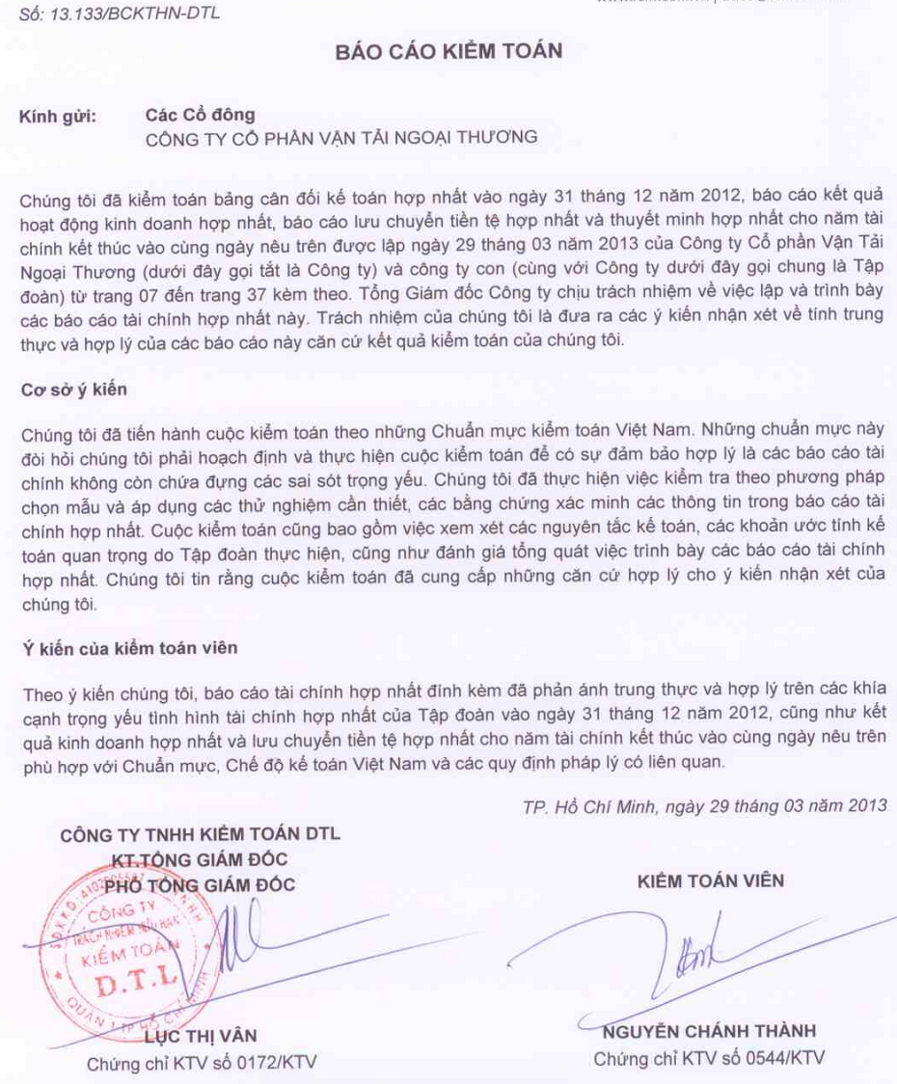

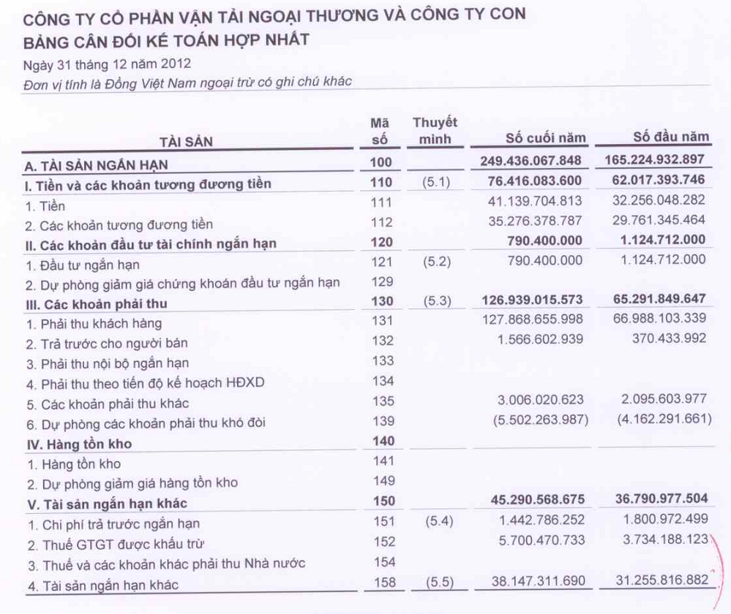
Báo cáo tài chính được kiểm toán

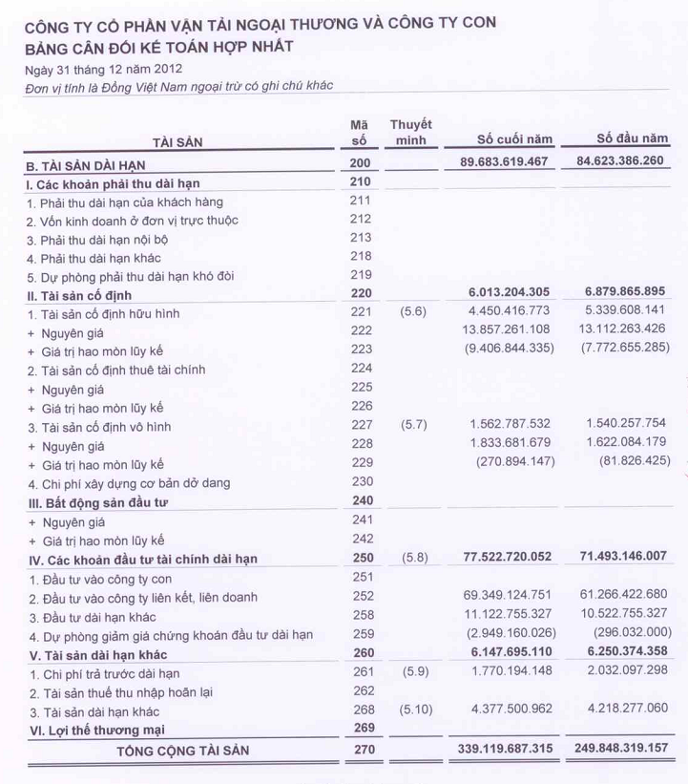
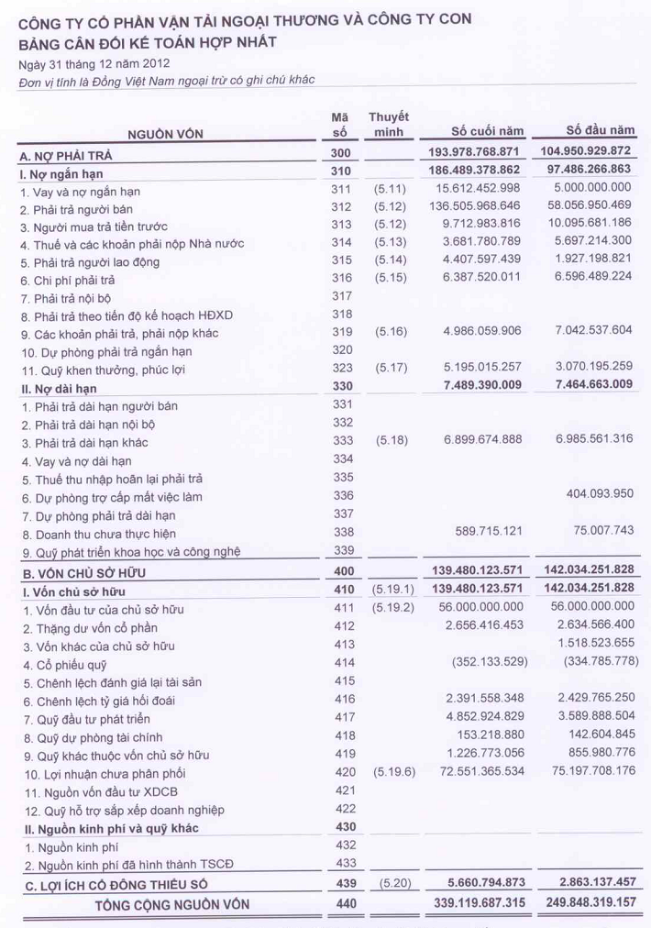
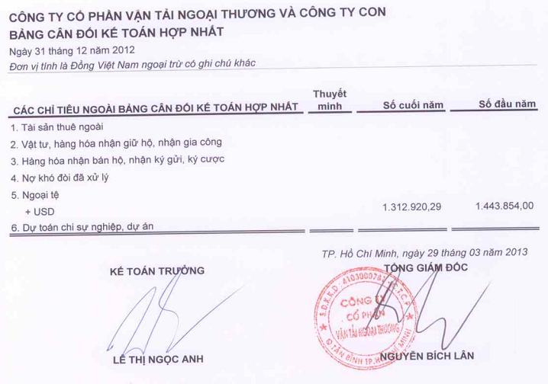

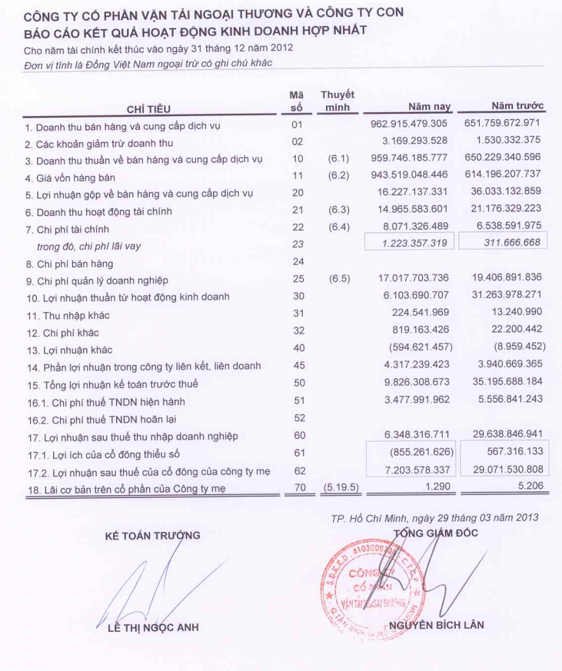
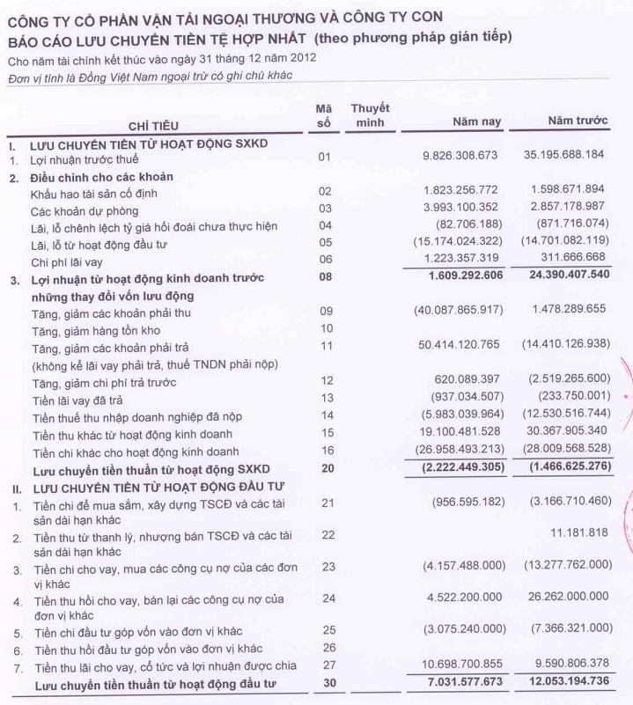
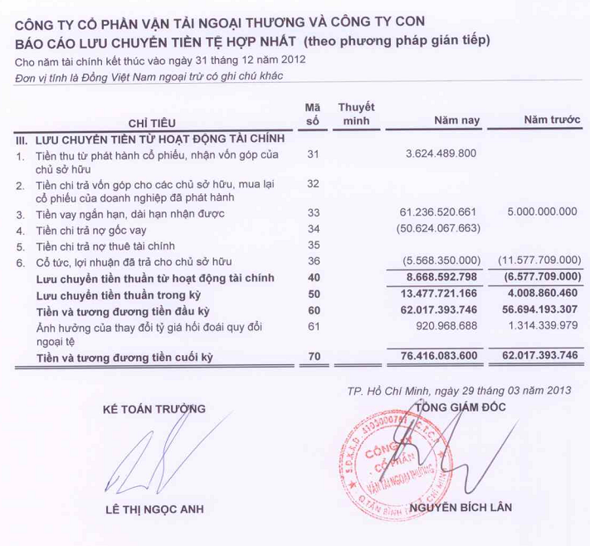

Báo cáo tài chính công ty mẹ và báo cáo tài chính hợp nhất đã được kiểm toán năm 2012 của Công ty được đăng tải trên Website: www.vinafreight.com.vn
Chữ kí xác nhận của người đại diện theo pháp luật
Công ty Cổ phần Vận tải Ngoại Thương
TP.HCM, ngày …. tháng ….năm 2013
Tổng Giám đốc

